PROCEDIMIENTO OPERATIVO NORMALIZADO

MANEJO DE EMERGENCIAS

SEDE PRINCIPAL (NORTE)

1. **OBJETIVOS**

Definir, describir y asegurar el manejo táctico y de tarea necesario para el control de posibles emergencias que puedan presentarse dentro de las instalaciones de la operación.

1. **ALCANCE**

Este procedimiento aplica únicamente para la sede principal (Norte) de la Institución Universitaria Antonio Jose Camacho.

Este procedimiento aplica para el nivel Táctico y de Tarea del Plan de Gestión del riesgo de desastres de la Institución Universitaria.

1. **DEFINICIONES**

* *Accidente:* Todo siniestro cuyo origen sea, o se considere que fue de carácter fortuito. Todo accidente es un siniestro.
* *Ayuda Mutua:* Respuesta a emergencias de carácter privado, voluntaria y condicional, prestada mediante acuerdos previos entre empresas y organizaciones.
* *Ayuda Institucional:* Aquella prestada por las entidades públicas o privadas de carácter comunitario, organizadas con el fin específico de responder de “oficio” a los siniestros en una jurisdicción.
* *Brigada Integral de Emergencias:* Personal entrenado y equipado para dar soporte en el control de emergencias que no pueden ser controladas solamente por la brigada de apoyo o primera línea de respuesta.
* *Centro de Manejo de Incidente – CMI****:*** Es el sitio donde se instala el Equipo de Comando para el Manejo Estratégico de Incidentes y desde allí se dirigen las funciones de operación y logística durante la manifestación de una emergencia mayor.
* *Líder de Evacuación:* Persona encargada de interactuar con los coordinadores de evacuación de las diferentes áreas para recibir de ellos información de su personal evacuado y/o dar instrucciones adicionales.
* *Coordinadores de Escena:* Tiene bajo su responsabilidad el manejo operativo de la emergencia en el sitio donde se está presentando o el área con sus recursos bajo su responsabilidad.
* *Comandante del Incidente o Líder del Equipo de Comando para el manejo Estratégico de Incidentes:* Persona responsable de tomar las decisiones en relación con el control y manejo del siniestro. Soporta sus decisiones en los miembros del grupo de comando, conformado por el personal administrativo y operacional de la universidad, quienes juegan un rol muy importante según las funciones que representan.
* *Líder del Equipo de Crisis:*Persona responsable de tomar las decisiones en relación con el manejo de la crisis. Soporta sus decisiones en los miembros de su equipo, conformado por algunos directivos seleccionados de la universidad, quienes juegan un rol muy importante según las funciones que representan.
* *Emergencia:* Perturbación Parcial o total del sistema que puede poner en Peligro su estabilidad y que requiere para su manejo recursos y procedimientos diferentes y/o superiores a los normalmente utilizados. Estos eventos modifican parcial o totalmente su organización para afrontarlos.

1. **ROLES Y RESPONSABILIDADES**

La Institución Universitaria Antonio Jose Camacho utiliza una estructura de manejo sistemática para asegurar que la respuesta ante cualquier incidente o evento indeseado se pueda llevar a cabo de la mejor forma posible, y que responda de forma oportuna y efectiva, con planes administrativos y operativos que brinden la respuesta acorde al escalonamiento y magnitud de una potencial emergencia.

Para esto se establecieron tres niveles de respuesta para el antes, durante y después de potenciales escenarios de emergencias que se puedan presentar así: Estratégico, Táctico y de Tarea, en la cual se desplegará cada uno de los niveles según las necesidades de manejo del incidente y manejo de la crisis. Cada nivel comprende una estructura organizacional, en la cual los integrantes requerirán conocer sus roles y responsabilidades a fin de obtener los resultados u objetivos en el manejo de emergencias.

En cada nivel de la estructura hay un Líder competente que maneja muy bien sus roles, responsabilidades y funciones. Igualmente hay subgrupos con líderes que entienden sus roles y responsabilidades; que están preparados para responder de forma específica a cada situación.

Estos niveles están listos a dar apoyo a todos los requerimientos para una respuesta rápida y oportuna. Igualmente están en capacidad de atender la emergencia garantizando los recursos requeridos para su atención, control y continuidad de las operaciones y del negocio.

**Niveles de Respuesta a Emergencia**

**Asignación de Acciones**

**Análisis y Evaluación**

* 1. **Estructura Organizacional del Plan de gestión del Riesgo de Desastres.**

**(Ver Anexo 2: Estructura Organizacional para atención de emergencias)**

* 1. **Roles y Organización de Respuesta a Emergencia**

Para el manejo de potenciales emergencias en esta sede y desde el punto de vista del Plan de gestión del riesgo de desastres, solo aplicara el Nivel Táctico y el Nivel de Tarea. Las acciones y manejo Estratégico de la emergencia se efectuarán desde la sede principal de la Institución Universitaria. A continuación, se describen las funciones principales:

|  |  |
| --- | --- |
| **Niveles** | **Funciones principales** |
| Nivel Táctico | Nivel liderado por el Coordinador sede Principal, el cual ejerce como Coordinador de Escena manteniendo informado de forma directa con el equipo de manejo de incidentes. Tiene la responsabilidad principal de manejar los recursos y la respuesta operativa del proceso y las comunicaciones hacia el Equipo de Comando. Su función principal indicar, verificar y asegurar **COMO EJECUTAR** las acciones requeridas para el control del evento que está sucediendo en la sede. |
| Niel de Tarea Operativo | Este grupo está conformado por las personas que integran las diferentes áreas de operación de la institución universitaria, los cuales han sido entrenados para atender la respuesta a posibles emergencias. Una de las funciones principales es la de verificar el desplazamiento de las personas hacia los puntos de reunión inicial y/o puntos de reunión final de evacuación y el conteo de personal.  Una de sus funciones es la de conocer los planes locales de repuesta especificas a emergencias. Igualmente deben conocer perfectamente el sitio, todos los equipos instalados para controlar la emergencia, manejar los equipos y herramientas del sitio juntamente con su grupo. Cada grupo tiene un líder y a su vez este líder deberá estar a cargo o reportarle al Coordinador de Escena para la coordinación del control específico de la posible emergencia. Su función principal es la de **EJECUTAR LA TAREA** puntual o especifica que su líder este ordenando. |

* 1. **Estructura organización de la principal (Norte).**

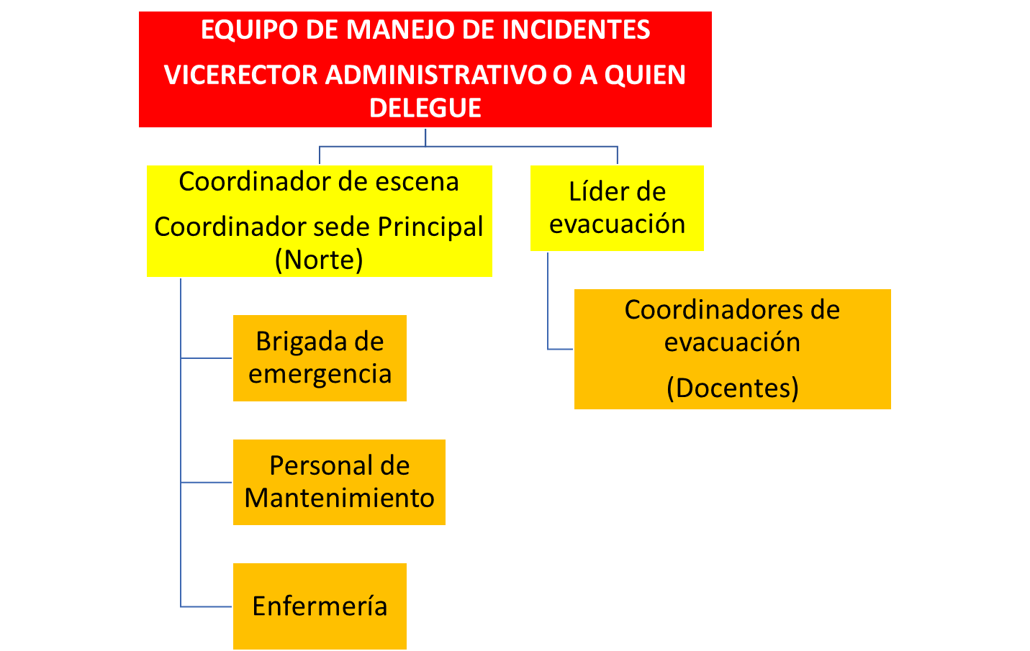

* 1. **Responsabilidades del Nivel Táctico**
     1. **Coordinador de Escena (Coordinador sede Principal)**
* Ubíquese en un lugar seguro y repórtese al Equipo de Manejo de Incidentes
* De acuerdo con la situación contacte a su líder de evacuación y de Brigada como también al Cuerpo de Bomberos u otra institución.
* Informe al Líder del Equipo de Manejo de Incidentes sobre la clase, desarrollo y dimensiones del incidente.
* Reporte el número de lesionados; establecer si es necesaria la instalación de un Triage primario en las zonas de seguridad del incidente.
* De acuerdo con instrucciones del Líder del Equipo de Manejo de Incidentes, reciba a las autoridades, bomberos y ambulancias.
* Entregue reportes periódicos al Equipo de Manejo de Incidentes sobre la evolución del incidente.
* Solicite a la brigada de emergencias la atención de lesionados y las operaciones de búsqueda y rescate.
* Protéjase adecuadamente, use un megáfono o radios de comunicación para dar instrucciones al personal a cargo.
  + 1. **Líder de evacuación**
* Verificar periódicamente los parámetros que condicionan la posibilidad de evacuación de todas las áreas y notificar al Coordinador de Escena cualquier alteración que pueda afectar el proceso de evacuación.
* Recordar y motivar periódicamente a las personas sobre los procedimientos de evacuación y el funcionamiento del plan.
* Mantenga informado de forma permanente el conteo del personal al Coordinador de Escena.
* Recordar a todos los presentes la obligación de evacuar inmediatamente el área.
* Indicar a todos las rutas de evacuación establecidas en la sede.
* Verificar que el área quede evacuada completamente.
* Verificar que los coordinadores de Evacuación entreguen los reportes de las áreas evacuadas
* Establecer comunicación clara y confiable con los coordinadores de Evacuación
* Informar al Coordinador de Escena las novedades que se presente
* Evaluar si la emergencia afecta el desplazamiento al punto de evacuación asignado, si es así, deberá dirigir a las personas hacia el otro punto establecido.
* Explicar a las personas evacuadas el motivo de la evacuación y retroalimentar su comportamiento.
* Coordinar la asistencia médica de las personas que sean remitidas a los diferentes centros asistenciales seleccionados para una eventual Emergencia.
* Comunicar al Coordinador de Escena el número de lesionados, su condición física y la conducta a seguir.
* Presentar al grupo de Comando de Incidentes un informe sobre el funcionamiento y resultados obtenidos en su área de responsabilidad.
  1. **Nivel de tarea**
     1. **Coordinadores de Evacuación (Docentes)**
* Instruir periódicamente al personal de su área sobre los procedimientos de evacuación.
* Mantener actualizada la lista del personal bajo su responsabilidad.
* Coordinar el conteo de personal en el sitio de reunión.
* Indicar a todos la salida y recordarles la ruta.
* Recordar el sitio de reunión final.
* Verificar que el área queda evacuada completamente.
* Evitar el regreso de personas.
* Verificar la lista del personal a su cargo en el sitio de reunión.
* Reportar las novedades al Líder de Evacuación.
* Evaluar si la emergencia afecta el desplazamiento al punto de evacuación asignado, si es así, deberá dirigir a las personas hacia el otro punto establecido.
* Explicar a las personas evacuadas el motivo de la evacuación y retroalimentar su comportamiento.
  + 1. **Personal de Mantenimiento**
* Trasladarse al sitio previamente definido y esperar instrucciones del Coordinador de Escena.
* Brindar información y seguir las instrucciones del Cuerpo de Bomberos y Coordinador de Escena.
* Operar los sistemas de seguridad propios del edificio.
* Una vez ejecutadas las actividades claves del cargo de mantenimiento, seguirá dando el soporte como integrante de la Brigada de Emergencias.

1. **POTENCIALES ESCENARIOS DE EMERGENCIAS IDENTIFICADOS**

De acuerdo con Matriz de identificación y evaluación de riesgos de desastres realizado a las instalaciones de la sede, se han identificado cinco escenarios potenciales de emergencias, a los cuales se le han estructurado Instructivos Operativos Normalizados para el control Específico De Emergencias – IONES, los cuales describirán las acciones a realizar por cada uno del personal de tarea inmerso en la emergencia:

1. Incendio Estructural
2. Movimiento sísmico
3. Inundación
4. Accidente con personas lesionadas
5. Liberación de materiales peligrosos.

Los anteriores IONEs se anexan a este procedimiento.

1. **ANÁLISIS DEL PROCESO DE EVACUACIÓN DEL EDIFICIO**

El proceso de evacuación se lleva a cabo a través de cuatro fases, las cuales tienen una duración X cuya sumatoria determinará el tiempo total de salida.

El tiempo de reacción está representado por las tres primeras **fases (Detección, Alarma, Preparación)**, donde no se presenta disminución en el número de personas en la edificación. Sólo en la última o cuarta fase (Salida), empieza a disminuir el número de personas en la edificación.

El tiempo necesario de salida es la duración entre el momento en que se genera la alarma y **la salida** de la última persona de la edificación.

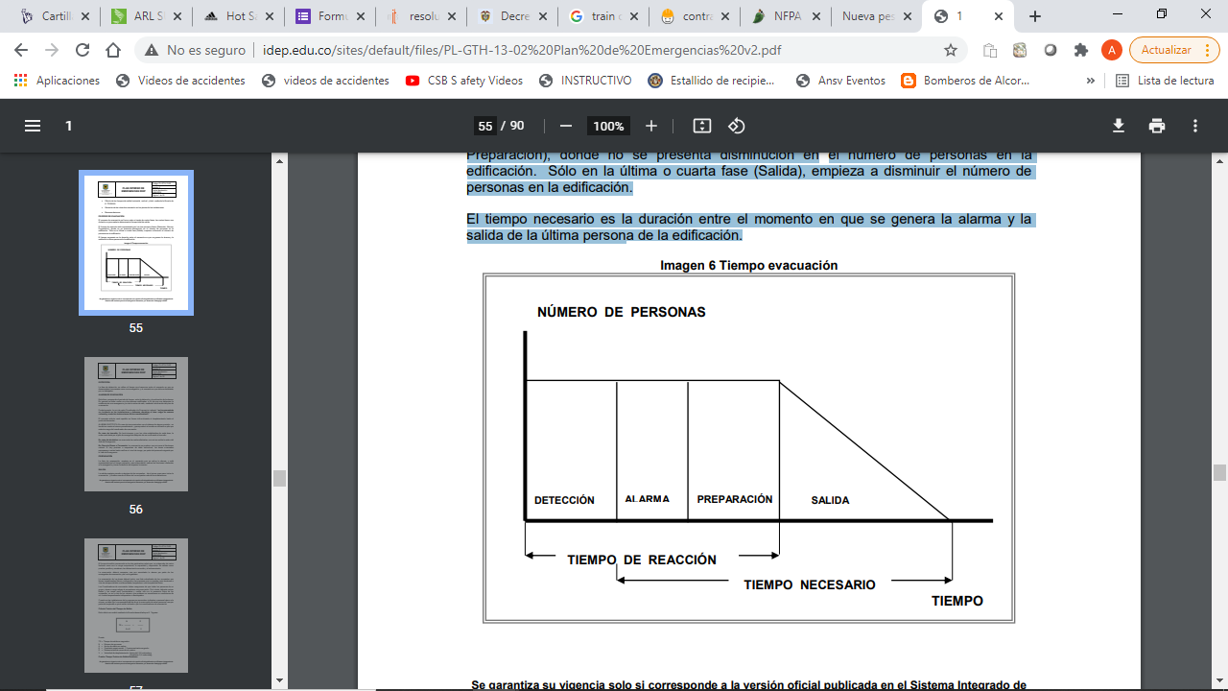

Uno de los elementos claves para el análisis de estos tiempos, es el análisis de riesgos, y para esto se efectuó una inspección a todo el edificio analizando los riesgos generales desde el punto de vista de riesgos de incendios y proceso de evacuación y se entregó sus resultados al área de Seguridad y salud del Trabajo.

En cuanto a evacuación a continuación se ilustran los resultados teóricos de los cálculos efectuados:

**Punto de reunión Calle 29ª Norte**

**No. Personas:** 3420 personas entre docentes, estudiantes y colaboradores directos. Esta información es levantada con la capacidad instala de sillas presentes en el lugar.

**Ancho de la Salida:** Se tiene en cuenta el tamaño de la salida más critica durante todo el proceso, el cual arrojo una medida de 2 metros, y la cual es el valor a tener en cuenta.

**Distancia hasta la salida:** Distancia total del recorrido que debe desarrollar la persona en el lugar más equidistante de la salida principal del edificio. En este caso arrojo un valor de 132 metros de recorrido.

**Variable de velocidad:** Variable de velocidad definida en la teoría de K. TOGAWA, para el recorrido horizontal es de 0,6 metros/seg.

**Punto de reunión parqueadero Avenida 6N**

**No. Personas:** 410 personas entre docentes, estudiantes y colaboradores directos. Esta información es levantada con la capacidad instala de sillas presentes en el lugar.

**Ancho de la Salida:** Se tiene en cuenta el tamaño de la salida más crítica durante todo el proceso, el cual arrojo una medida de 1 metros, y la cual es el valor para tener en cuenta.

**Distancia hasta la salida:** Distancia total del recorrido que debe desarrollar la persona en el lugar más equidistante de la salida principal del edificio. En este caso arrojo un valor de 68 metros de recorrido.

**Variable de velocidad:** Variable de velocidad definida en la teoría de K. TOGAWA, para el recorrido vertical y horizontal será de 0,6 metros/seg.

**Punto de reunión salida casa docente Calle 28N**

**No. Personas:** 96 personas entre docentes, estudiantes y colaboradores directos. Esta información es levantada con la capacidad instala de sillas presentes en el lugar.

**Ancho de la Salida:** Se tiene en cuenta el tamaño de la salida más crítica durante todo el proceso, el cual arrojo una medida de 1 metros, y la cual es el valor para tener en cuenta.

**Distancia hasta la salida:** Distancia total del recorrido que debe desarrollar la persona en el lugar más equidistante de la salida principal del edificio. En este caso arrojo un valor de 43 metros de recorrido.

**Variable de velocidad:** Variable de velocidad definida en la teoría de K. TOGAWA, para el recorrido vertical y horizontal será de 0,6 metros/seg.

Fórmula para el calculo

TS = $\frac{N}{A x K}$ + $\frac{D}{V}$

|  |  |  |  |  |  |
| --- | --- | --- | --- | --- | --- |
| **SECTOR** | **No personas** | **Ancho de la salida (m)** | **Distancia más crítica hasta la salida (m)** | **Variable de velocidad** | **Tiempo de Salida (min)** |
| **Calle 29ª Norte** | 3420 | 2 | 132 | 0,6 | **25:35** |
| **Parqueadero Avenida 6N** | 410 | 1 | 68 | 0,6 | **7:09** |
| **Calle 28N** | 96 | 1 | 43 | 0,6 | **2:26** |
|  | N | A | D | V | **TS** |

**Tiempo total para la sede principal es de 35 min 10 seg.**

**Explicación e interpretación del cuadro.**

El Tiempo proyectado de evacuación indica el tiempo teórico de evacuación que servirá de referencia para el mejoramiento de los tiempos reales de evacuación en las diferentes prácticas puntuales y/o totales de evacuación. En el caso de esta sede, podemos decir que esperamos que un numero de 3926 personas evacuen en un tiempo teórico de 35 minutos con 10 segundos.

Todas las actividades que se desarrollen y mientras permanezca la misma distribución del edificio se hace necesario mejorar los niveles de respuesta de tal forma que el tiempo total real de evacuación en caso de incendios o presencia de alguna amenaza sea igual o menor a al tiempo total de evacuación.

**8.1 MAPA DE EVACUACIÓN**

**Rutas Internas**

Para la escogencia de la ruta de evacuación se tuvo en cuenta las siguientes condiciones:

* Libres de obstáculos en todo el recorrido.
* Con capacidad suficiente para el número de personas a evacuar.
* Señalización de rutas de evacuación.
* Iluminada y sin riesgos en el recorrido.

****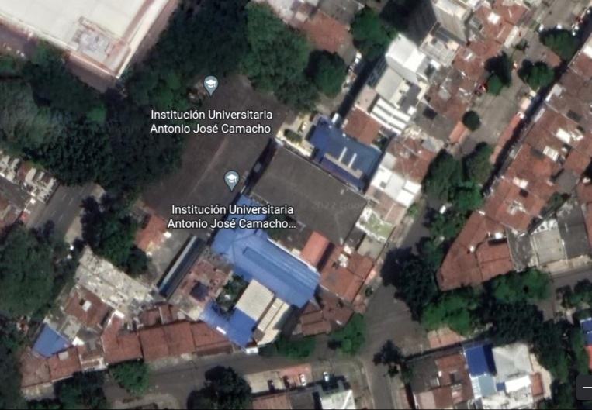

**Punto de Reunión****ón**

**Punto de Reunión****ón**

**Punto de Reunión****ón**